**Отчет**

Полученная матрица при N=15 и K=5:

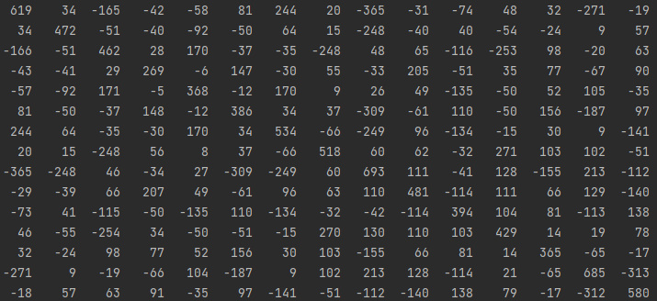

1. Пример визуализации матрицы в matplotlib №1.

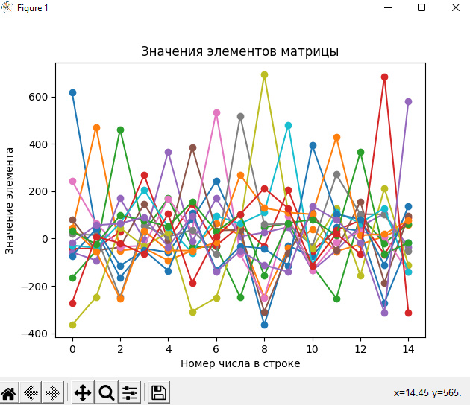

2. Пример визуализации матрицы в matplotlib №2.

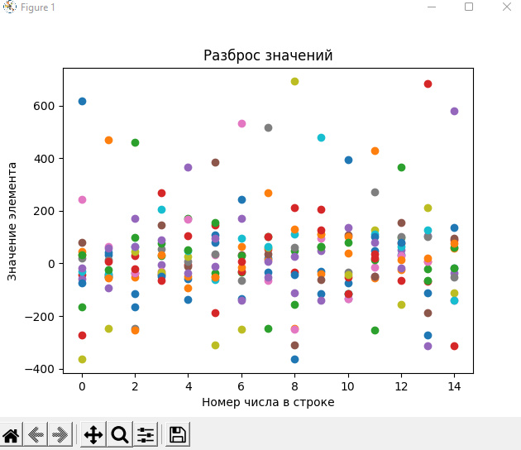

3. Пример визуализации матрицы в matplotlib №3.

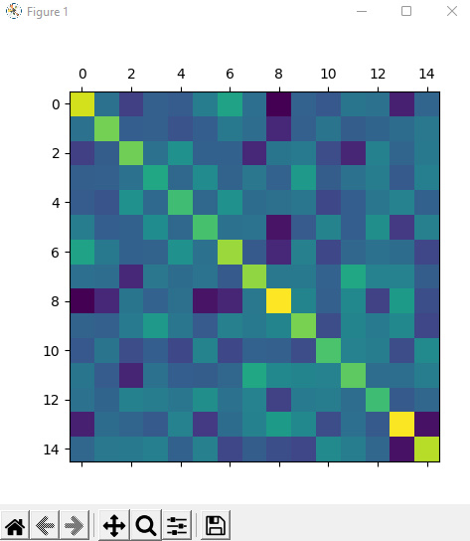

4. Пример визуализации матрицы в matplotlib №4.

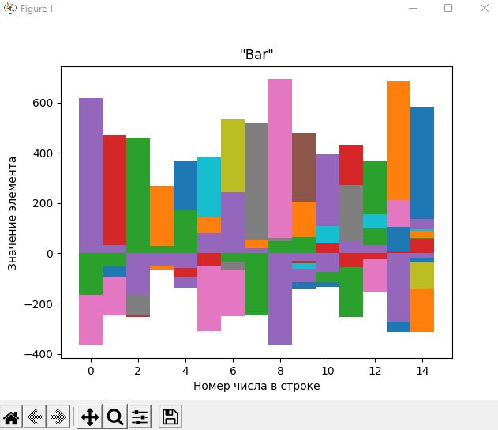

5. Пример визуализации матрицы в matplotlib №5.

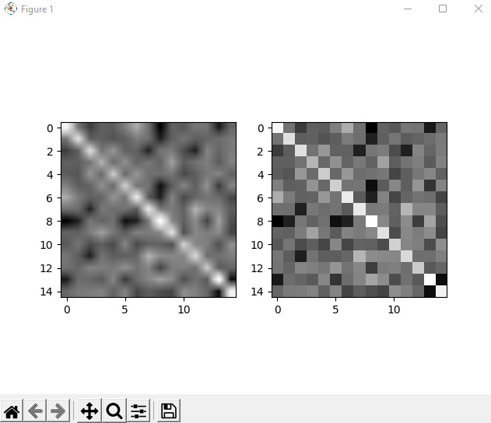

6. Пример визуализации матрицы в seaborn №1.

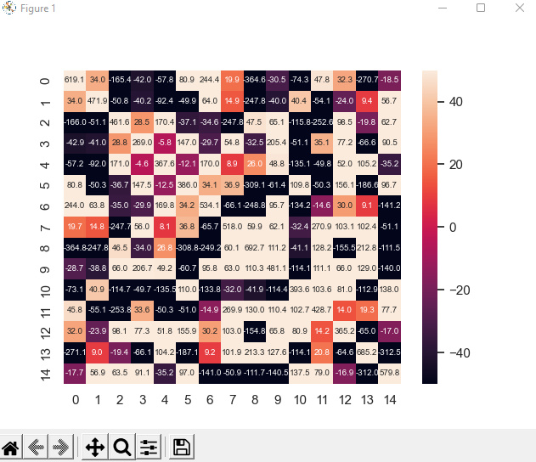

7. Пример визуализации матрицы в seaborn №2.

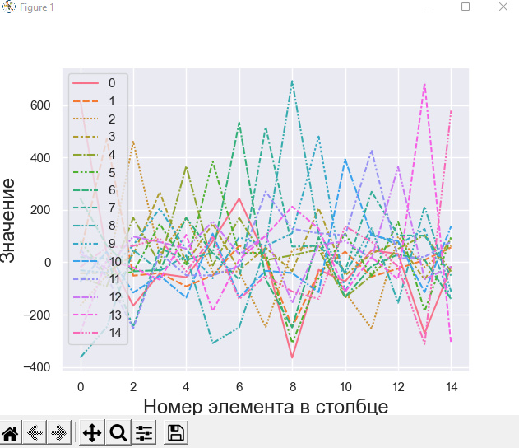

8. Пример визуализации матрицы в seaborn №3.

